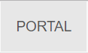
Kullanıcı adınız (e-mail adresiniz) ve şifreniz ile birlikte sisteme giriş yaptıktan sonra
kısmında yer alan bölümünden açık uygunsuzluklarınızı görüntüleyebilirsiniz.

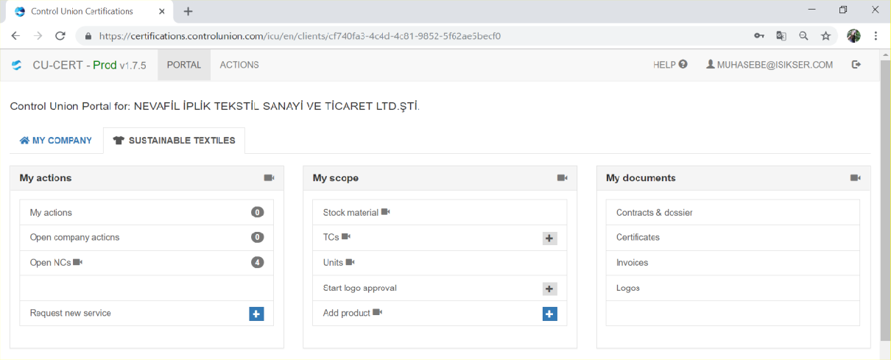

kısmına tıkladığınızda tüm uygunsuzluklarınızın yer aldığı aşağıdaki ekrana
ulaşacaksınız.
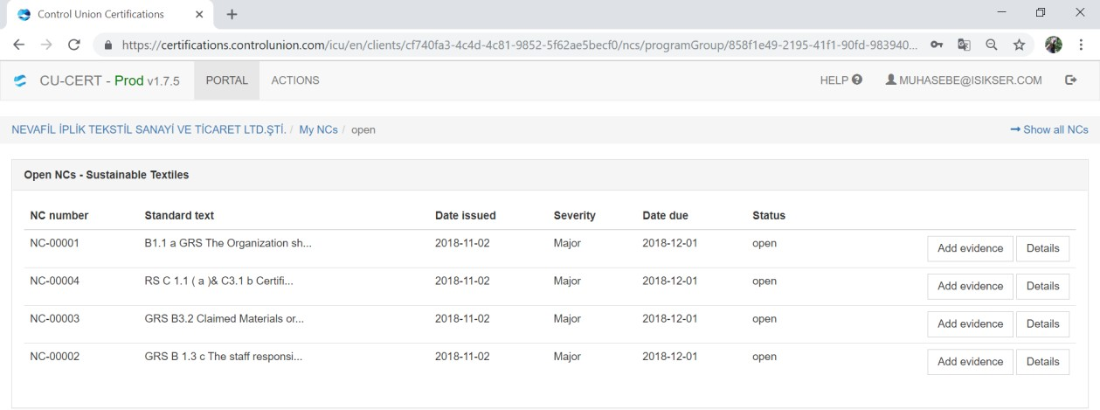

Her bir uygunsuzluk için kutucuğuna tıklayarak, ilgili uygunsuzluğu kapattığınıza ilişkin belgeyi, uygunsuzluğun alınma sebebi ve düzeltici-önleyici olarak yaptığınız faaliyeti yazmanızı rica ederiz.

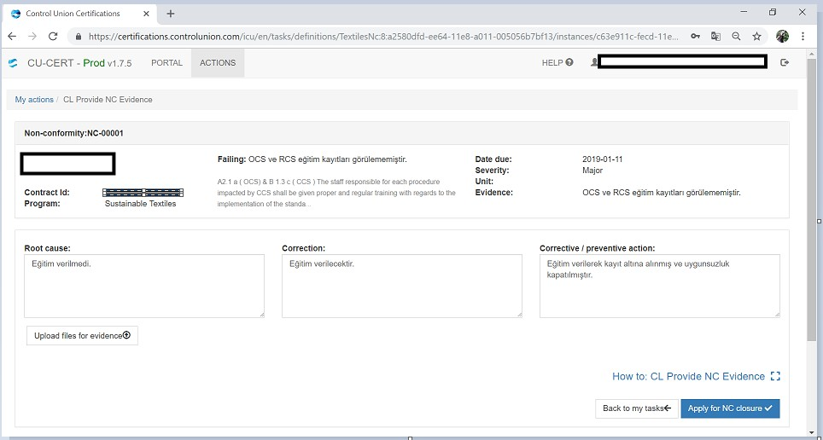

sekmesine tıklayarak belgeleri yükleyebilirsiniz. Açılan pencerede doküman
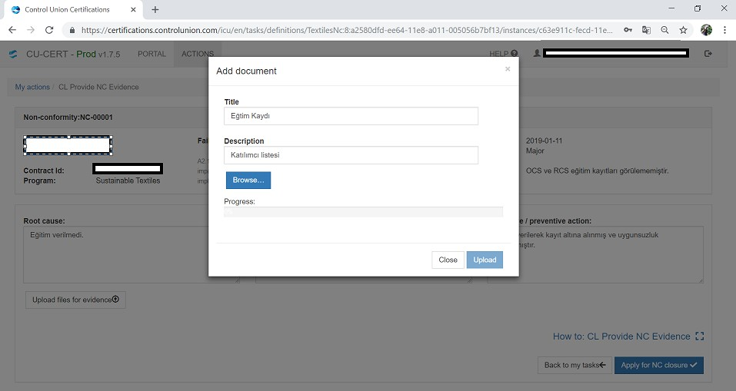
başlığı ve belge tanımını belirttikten sonra seçeneğinden belgeyi seçmenizi ve sonrasında seçeneğine tıklayarak yükleme yapabilirsiniz.

Tüm belgeleriniz denetçimiz tarafından incelendikten ve onaylandıktan sonra raporlamalarınız tamamlanmış olacaktır.

Bilginize sunarız.

